

**黑龙江省皓谨嘉实环境检测有限责任公司**

**检 测 报 告**

黑皓检字【2020】第A036号

检测项目： 66千伏同江变电站电磁环境现状检测

委托单位： 国网黑龙江同江市电业局有限公司

检测类别： 委托检测

报告日期： 2020年9月21日

（加盖检测报告专用章）

说明：

1、本报告无、未加盖本单位检测专用章及骑缝章无效。

2、复制报告未重新加盖本单位测试专用章及骑缝章无效。

3、报告涂改无效。

4、自选样品的委托检测，其结果仅对来样负责；对不可复现的检测项目，结果仅对（或检测）站代表的时间和空间负责。

5、对检测报告如有异议，请于收到报告之日起15日内向本单位提出。

单位名称：黑龙江省皓谨嘉实环境检测有限责任公司

单位地址：哈尔滨市道里区群力新区星光耀1办公栋1-2层12号

**检 测 报 告**

黑皓检字【2020】A036号

|  |  |  |  |  |  |  |  |  |  |
| --- | --- | --- | --- | --- | --- | --- | --- | --- | --- |
| **检测项目** | 66千伏同江变电站电磁环境现状检测 | | | | | | | | |
| **委托单位** | 国网黑龙江同江市电业局有限公司 | | | | | | | | |
| **委托人** | 孙诚智 | | | **联系电话** | | | 186****8633 | | |
| **检测类别** | 委托检测 | | | **检测方式** | | | 现场检测 | | |
| **委托日期** | 2020.9.11 | | | **检测日期** | | | 2020.9.19 | | |
| **检测温度** | 室外温度16℃ | **检测风速** | | 1.3m/s | | **检测湿度** | | | 室外75.7%RH |
| **检测地点** | 佳木斯同江市 | | | | | | | | |
| **监**  **测**  **仪**  **器** | **仪器名称** | | **仪器编号** | | | | | **仪器检定有效日期** | |
| 低频电磁场分析仪SEM-600 | | 001 | | | | | 2021.4 | |
| 多功能声级计 AWA5688 | | 007 | | | | | 2021.7 | |
| **检测方法** | 《交流输变电工程电磁环境监测方法（试行）》（HJ681-2013） | | | | | | | | |
| **检测标准** | 《声环境质量标准》（GB3096-2008）、《电磁环境控制限值》（GB8702-2014）  1、《电磁环境控制限值》（GB8702-2014）：工频电场强度控制限值：4000V/m；工频磁感应强度控制限值：100μT；  2、《工业企业厂界环境噪声排放标准》（GB12348-2008）环境噪声2类限值：昼间60dB（A）；夜间50dB（A）。 | | | | | | | | |
| **监测结果** | 66千伏同江变电站噪声值范围： | | | | 昼间：41.9-43.8dB(A)  夜间：35.9-38.7dB(A) | | | | |
| 66千伏同江变电站工频电场范围： | | | | 0.31-75.08V/m | | | | |
| 66千伏同江变电站工频磁感应强度范围： | | | | 0.0103-0.5154μT | | | | |
| **检测布点** | 检测布点见附件2 | | | | | | | | |
| **检测结论** | （1）声环境：  66千伏同江变电站噪声值范围为41.9-43.8dB(A)之间，夜间噪声值范围为35.9-38.7dB(A)之间，所有检测点均满足《工业企业厂界环境噪声排放标准》（GB12348-2008）环境噪声2类限值，无超标测点。  （2）电磁环境：  66千伏同江变电站工频电场范围为0.31-75.08V/m，工频磁感应强度范围为0.0103-0.5154μT，所有检测点均满足《电磁环境控制限值》（GB8702-2014），无超标测点。  单 位：黑龙江省皓谨嘉实环境检测有限责任公司  （检测专用章）  日 期： 2020年9月21日 | | | | | | | | |

**报告编写人: 审核人： 授权签字人：**

**附件1**

**表1 66千伏同江变电站声环境检测数据**

| 检测点位置 | | 数据Leq dB(A) | | | | | 结论（算术平均值）Leq dB(A) |
| --- | --- | --- | --- | --- | --- | --- | --- |
| 昼间 | 围墙南侧#1 | 42.8 | 43.2 | 42.8 | 43.2 | 44.0 | 43.2 |
| 围墙南侧#2 | 44.0 | 43.3 | 43.5 | 44.1 | 44.1 | 43.8 |
| 围墙东侧#3 | 41.9 | 41.6 | 41.7 | 42.4 | 41.9 | 41.9 |
| 围墙东侧#4 | 42.1 | 41.4 | 42.0 | 42.3 | 41.7 | 41.9 |
| 围墙北侧#5 | 41.8 | 42.3 | 42.4 | 42.5 | 42.0 | 42.2 |
| 围墙北侧#6 | 42.6 | 42.1 | 42.2 | 42.0 | 42.6 | 42.3 |
| 围墙西侧#7 | 42.1 | 41.8 | 42.1 | 41.4 | 42.1 | 41.9 |
| 围墙西侧#8 | 42.5 | 42.2 | 42.0 | 42.6 | 41.7 | 42.2 |
| 夜间 | 围墙南侧#1 | 38.9 | 38.9 | 38.7 | 38.4 | 37.6 | 38.5 |
| 围墙南侧#2 | 38.5 | 38.4 | 38.9 | 38.8 | 38.9 | 38.7 |
| 围墙东侧#3 | 36.6 | 36.7 | 36.3 | 36.4 | 38.0 | 36.8 |
| 围墙东侧#4 | 36.1 | 36.1 | 36.9 | 36.9 | 36.5 | 36.5 |
| 围墙北侧#5 | 36.4 | 37.2 | 37.1 | 36.7 | 36.6 | 36.8 |
| 围墙北侧#6 | 37.0 | 36.8 | 36.9 | 37.1 | 37.7 | 37.1 |
| 围墙西侧#7 | 35.6 | 35.5 | 35.4 | 36.4 | 36.6 | 35.9 |
| 围墙西侧#8 | 37.1 | 37.1 | 36.5 | 37.1 | 36.7 | 36.9 |

**表2 66千伏同江变电站声环境检测结果**

| 序号 | 检测点位置 | | 距围墙距离（m） | 检测结果Leq dB(A) | |
| --- | --- | --- | --- | --- | --- |
| 昼 | 夜 |
| 1 | 66千伏同江变电站 | 围墙南侧#1 | 1 | 43.2 | 38.5 |
| 2 | 围墙南侧#2 | 1 | 43.8 | 38.7 |
| 3 | 围墙东侧#3 | 1 | 41.9 | 36.8 |
| 4 | 围墙东侧#4 | 1 | 41.9 | 36.5 |
| 5 | 围墙北侧#5 | 1 | 42.2 | 36.8 |
| 6 | 围墙北侧#6 | 1 | 42.3 | 37.1 |
| 7 | 围墙西侧#7 | 1 | 41.9 | 35.9 |
| 8 | 围墙西侧#8 | 1 | 42.2 | 36.9 |
| **《工业企业厂界环境噪声排放标准》（GB12348-2008）中2类** | | | | **60** | **50** |

**表3 66千伏同江变电站电场环境检测数据**

| 检测点位置 | 工频电场强度 | | | | | 结论（算术平均值）（V/m） |
| --- | --- | --- | --- | --- | --- | --- |
| 围墙南侧#1 | 1.43 | 1.49 | 1.42 | 1.45 | 1.44 | 1.45 |
| 围墙南侧#2 | 0.34 | 0.31 | 0.39 | 0.33 | 0.30 | 0.31 |
| 围墙东侧#3 | 0.76 | 0.71 | 0.73 | 0.76 | 0.69 | 0.73 |
| 围墙东侧#4 | 6.94 | 6.89 | 7.45 | 6.93 | 7.80 | 7.20 |
| 围墙北侧#5 | 21.29 | 22.18 | 22.06 | 23.43 | 22.49 | 22.29 |
| 围墙北侧#6 | 73.13 | 71.62 | 77.29 | 75.46 | 77.91 | 75.08 |
| 围墙西侧#7 | 4.23 | 4.31 | 4.12 | 4.52 | 4.38 | 4.31 |
| 围墙西侧#8 | 1.54 | 1.45 | 1.53 | 1.52 | 1.46 | 1.50 |

**表4 66千伏同江变电站磁场环境检测数据**

| 检测点位置 | 工频电场强度 | | | | | 结论（算术平均值）（V/m） |
| --- | --- | --- | --- | --- | --- | --- |
| 围墙南侧#1 | 0.0514 | 0.0567 | 0.0558 | 0.0567 | 0.0608 | 0.0563 |
| 围墙南侧#2 | 0.0093 | 0.0103 | 0.0102 | 0.0103 | 0.0113 | 0.0103 |
| 围墙东侧#3 | 0.0172 | 0.0161 | 0.0162 | 0.0162 | 0.0154 | 0.0162 |
| 围墙东侧#4 | 0.5323 | 0.5162 | 0.5143 | 0.5177 | 0.4965 | 0.5154 |
| 围墙北侧#5 | 0.2467 | 0.2658 | 0.2648 | 0.2671 | 0.2880 | 0.2665 |
| 围墙北侧#6 | 0.1544 | 0.1648 | 0.1664 | 0.1645 | 0.1749 | 0.1650 |
| 围墙西侧#7 | 0.0423 | 0.0457 | 0.0452 | 0.0451 | 0.0487 | 0.0454 |
| 围墙西侧#8 | 0.0316 | 0.0309 | 0.0307 | 0.0308 | 0.0310 | 0.0310 |

**表5 66千伏同江变电站电磁环境检测结果**

| 序号 | 检测点位置 | | 距围墙距离（m） | 工频电场强度（V/m） | 工频磁感应强度（μT） |
| --- | --- | --- | --- | --- | --- |
| 1 | 66千伏同江变电站 | 围墙南侧#1 | 5 | 1.45 | 0.0563 |
| 2 | 围墙南侧#2 | 5 | 0.31 | 0.0103 |
| 3 | 围墙东侧#3 | 5 | 0.73 | 0.0162 |
| 4 | 围墙东侧#4 | 5 | 7.20 | 0.5154 |
| 5 | 围墙北侧#5 | 5 | 22.29 | 0.2665 |
| 6 | 围墙北侧#6 | 5 | 75.08 | 0.1650 |
| 7 | 围墙西侧#7 | 5 | 4.31 | 0.0454 |
| 8 | 围墙西侧#8 | 5 | 1.50 | 0.0310 |
| **《电磁环境控制限制》（GB8702-2014）** | | | | **4000** | **100** |

**附件2**

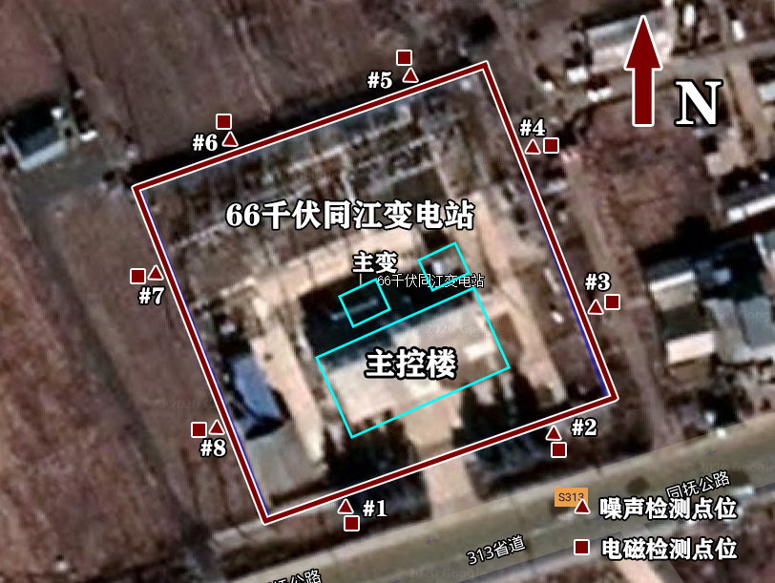

**图1 66千伏同江变电站检测点位示意图**

**检测员: 记录员：**

**以下空白**